 | činnost | poznámky
PONDĚLÍ | RČ: děti si volně hrají v koutcích herny, prohlížejí si knihy, volně si kreslí u stolečků, staví ze stavebnice, puzzle, obrázky o počasí, povídají si, v herně hrají námětové hry  KK: děti společně s paní učitelkou přivítají nový týden, poví si, jaký měly víkend, přivítají se s kamarády a s paní učitelkou, seznámí se novým tématem týdne, povídání o počasí, jaké může být počasí, ukázka obrázku počasí, co se dá dělat v tom počasí, jaké nosíme oblečení, jak vzniká Duha…  PH: „velký, malý mrak“ – děti běhají po určeném prostoru, a když paní učitelka řekne, udělejte velký mrak, spojí se dva a více děti dohromady, když se řekne, malý mrak děti musí zůstat samy, to dítě, které se splete, ze hry vypadává  HVČ: zpěv a zopakování naučených písní a básničky – mám tě rád, myška tanečnice, zdravé tělo, zvířátka, ptačí ráno, naučení nové písničky Duha  Motivace: děti, jaké máme venku počasí? Svítí sluníčko?
ÚTERÝ | RČ: hry v koutcích třídy, prohlížení dětských knih, děti si kreslí u stolečků, stavění z kostek, námětové hry – na krámek, na rodinu, prohlížení obrázků sportovních aktivit, počasí, rozvoj komunikačních dovedností, společenské hry  KK: přivítání nového dne, pozdravení kamarádů a paní učitelek, říct, jaké máme venku počasí, poznání počasí podle obrázků, jaké ještě znají počasí, vysvětlení pojmů Babí léto, co v jakém počasí můžeme dělat za sportovní aktivity, jak se může měnit podzim, co se děje na podzim…  PH: „mráček říká“: reakce na povely, když se řekne, mráček říká, dítě musí udělat, to co se řekne – př. Mráček říká, sedni si – dítě si musí, sednou, když to neudělá, vypadává  Logopedická chvilka: správné pojmenování obrázků na téma podzim – správná artikulace, správná výslovnost, správné otevírání pusy  HVČ: zopakování naučených písniček – mám tě rád, běží liška k táboru, myška tanečnice, ptačí ráno, zvířata, Duha
STŘEDA | RČ: děti si volně hrají v koutcích třídy, hrají si ze stavebnicí, děti si kreslí u stolečků na volné téma, prohlížejí si obrázky počasí, sportovních aktivit, podzimu, stavba z kostek, společenské hry, prohlížení knih, hry s panenkami  KK: děti se přivítají, pozdraví nový den, děti říkají, jaké znají počasí, co se dá v tom počasí dělat, jaké nosíme oblečení, abychom nebyly nemocní, kdy potřebujeme deštník, jaké znají znaky podzimu…  VVČ: motivace: děti, co potřebujeme, když prší? – deštník, máte deštník?, jak vypadá váš deštník? – děti si vytvoří deštník – na modrý podklad si nalepí deštník – deštník si vyrobí pomocí barevného papíru – barevný papír si několikrát přeloží a tím jim vznikne hlavní část deštníku, další část si dokreslí pomocí tempery  HVČ:rozezpívání, zpěv dalších písní – Mám tě rád, myška tanečnice – taneček, zvířata, ptačí ráno, duha a další
ČTVRTEK | RČ: volně si kreslí, hrají s auty, s kostkami, s pískem, prohlíží si knihy, stavění ze stavebnic, z kostek, námětové hry – na krámek, na rodinu  KK: děti uvítají nový den, pozdraví se, p. uč. se ptá na otázky, co dělat, abychom nebyli nemocní, jestli ví, co jsou to bylinky, jestli znají některé bylinky, k čemu nám pomáhají, zopakování znaků podzimu, počasí, oblečení, sportovní aktivity  TVČ: cvičení na „sluníčková pohádka s pohybem“, další protahování  HVČ: děti zpívají naučenou písničku Duha a dalších písní – mám tě rád, Myška tanečnice, Běží liška k táboru, kočka leze dírou, zvířata, ptačí ráno…
PÁTEK | RČ: děti si volně kreslí u stolečků, hrají si volně v koutcích herny, hrají si s kostkami, se stavebnicemi, s panenkami, s kuchyňkou, prohlíží si knihy, prohlíží si obrázky počasí, bylinek, děti si povídají mezi sebou – rozvíjení komunikačních schopností  KK: děti přivítají nový den, přivítání kamarádů a p. uč., zopakování, co se za celý týden naučily, zopakování proměnlivosti počasí, přírody, znaků podzimu, bylinek, nemocí, oblečení, sportovních aktivit, co se povedlo a nepovedlo, co se jim líbilo a nelíbilo, zhodnocení celého týdne  PH: „mráček říká“  HVČ: zpěv naučených písni – Mám tě rád, barvy, Běží liška k táboru, Myška tanečnice, ptačí ráno, zvířátka, duha – nástroje, hra na tělo a dalších naučených písní
Brouček zkoumá proměnlivosti přírody, podzimu a nemoci
Tělovýchovná chvilka:
Sluníčková pohádka s pohybem
Motýlek odletěl tak rychle,
že si nevšiml v trávě malého mravence,
jak nese těžkou kládu.
Ta byla tak těžká, až se mravenečkovi prohýbala záda.
- vzpor klečmo
- s výdechem vzpor klečmo ohnutě
- s nádechem vzpor klečmo prohnutě
Na cestě k mraveništi se málem srazil se žížalou.
„Pusť mě, uteč z cesty,“ zvolal na ni mravenec.
Žížala se zakroutila, udělala z těla stříšku
a nechala projít mravenečka pod svým tělem.
- vzpor klečmo
- vzpor stojmo
Sluníčko si chtělo také zahrát s mravencem na tunel.
Zašimralo ho paprskem na chodidle.
Mravenec se opřel o nohy a nadzvedl zadeček.
To se sluníčko nasmálo.
- leh skrčmo
- s nádechem zvednout pánev a dolní část trupu od země
Sluníčko polechtalo mravence na druhém chodidle.
Ale marně. Mravenec se jen převrátil na bok.
„To je dobrý nápad,“ řeklo si sluníčko
a zachumlalo se do červánkových peřinek.
- leh na bok skrčmo
My spát nebudeme. Pomalu vstaneme a sluníčku zamáváme.

HVČ
Píseň Duha
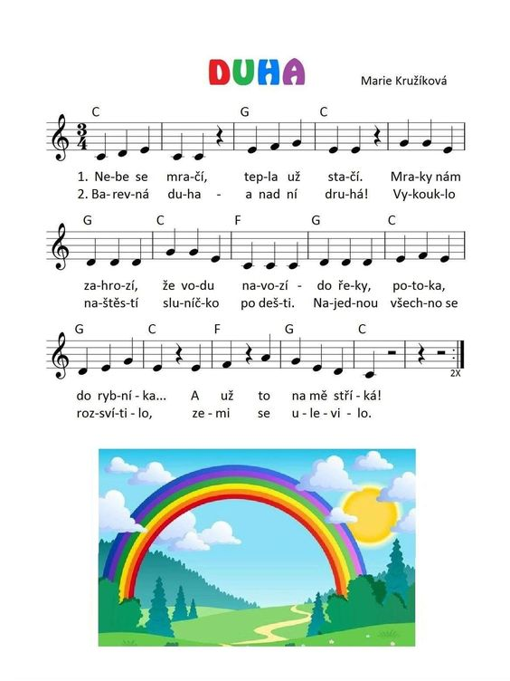

VVČ
Deštník
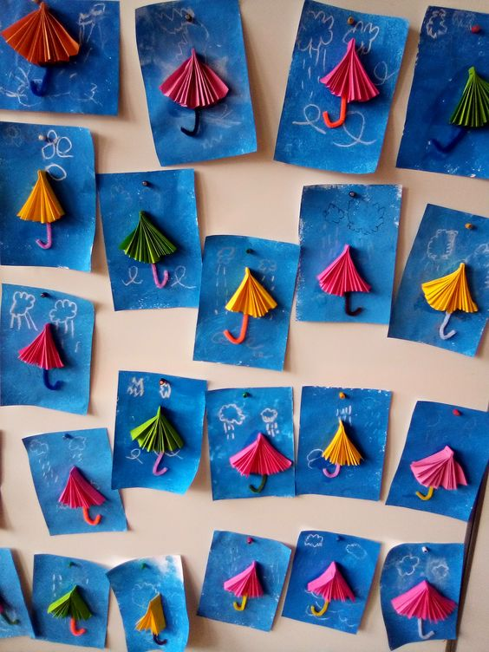

Logopedická chvilka
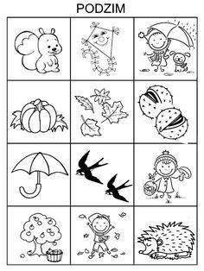

Pomocné obrázky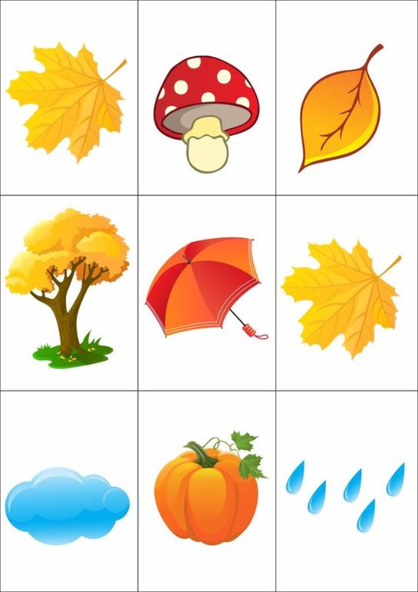 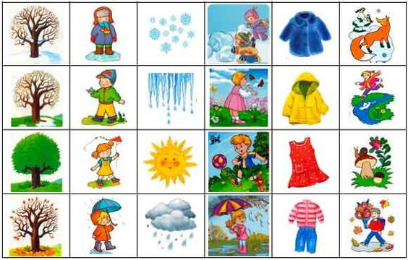

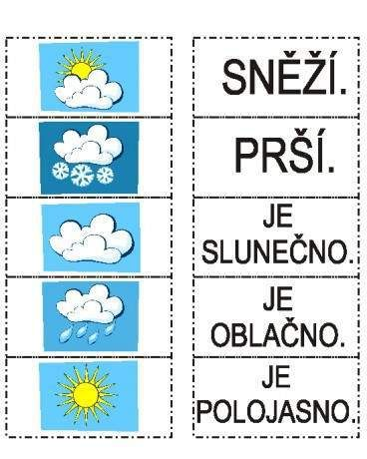

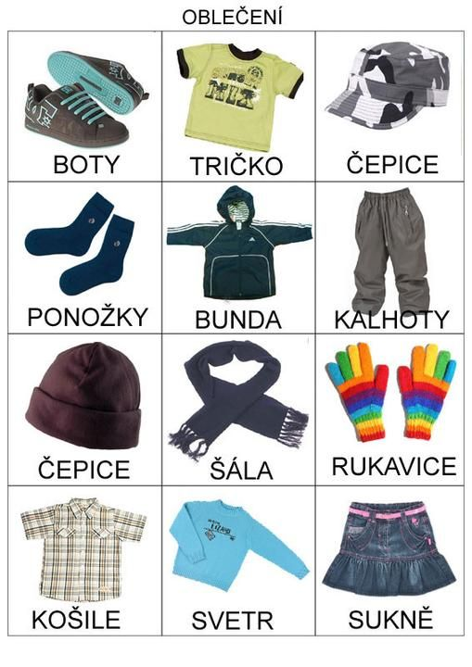

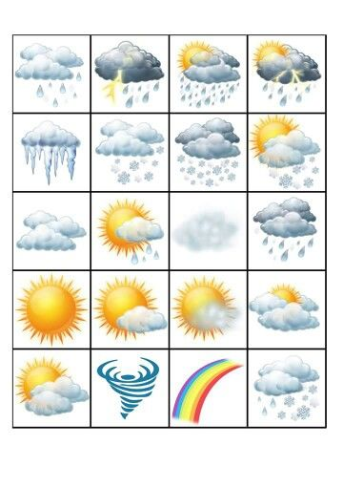

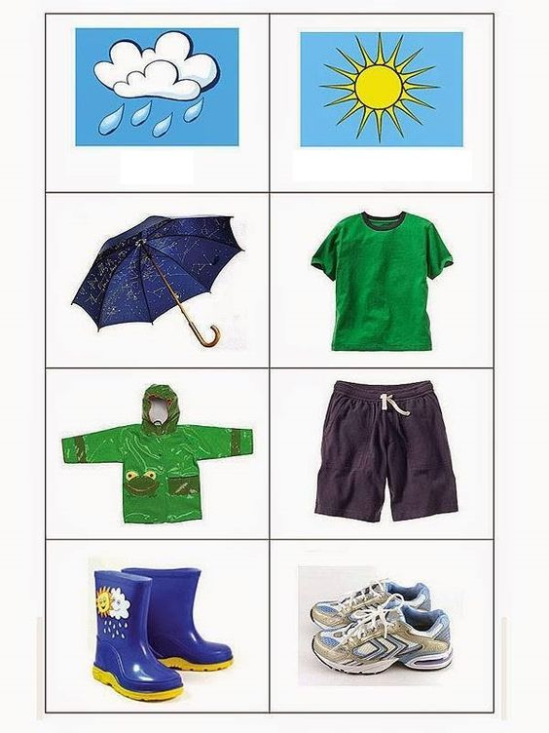

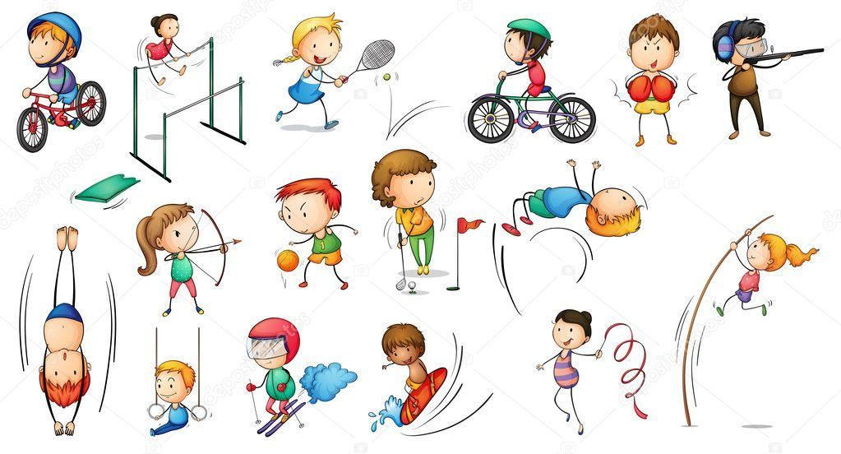

Další materiály
